昆明市西山区海口依兰中心学校2013学年九年级上学期期中考试试题（沪科版无答案）
班级：__________ 姓名：____________ 得分：_________
一、选择题(每题3分，共30分)
题号 | 1 | 2 | 3 | 4 | 5 | 6 | 7 | 8 | 9 | 10
答案
1．通常情况下，下列对物质分类正确的是( )
A、钨、铅、钾、金刚石都是金属 B、松香、冰、明矾都是晶体
C、塑料、玻璃、沥青都是非晶体 D、铅笔芯、干木柴、人体、塑料都是导体
2. 质量为5kg的汽油，用去一半后剩下的汽油:（ ）
A、密度、比热容、热值都变为原来的一半; B、密度不变、比热容、热值变为原来的一半;
C、密度、比热容变为原来的一半，热值不变; D、密度、比热容、热值都不变.
3、自然界的电荷有正负两种，下列物质中一定带负电的是（ ）
A、与毛皮摩擦过的橡胶棒相排斥的物体 B、能与带正电的物体相互吸引的轻小物体
C、与丝绸摩擦过的玻璃棒相排斥的物体 D、与带正电接触过的验电器
4、煤炭是一种重要的能源，区别优劣煤质最科学的办法是检测下列哪个物理量（ ）
A、比热容 B、密度 C、热值 D、温度
5、关于四冲程汽油机的工作过程有以下几种说法，以下说法中正确的是（ ）
①在做功冲程中，是机械能转化为内能；②在做功冲程中，是内能转化为机械能；
③只有做功冲程是燃气对外做功； ④汽油机和柴油机的点火方式相同
A、只有①③ B、只有②③ C、只有②④ D、只有②③④
6.在一个标准大气压下，把一小块正在熔化的冰放进一大桶0℃的水中（ ）
A.冰和水的质量都不变 B.冰全部熔化成水 C.有少量水凝固成冰 D. 有少量冰熔化成水
7.沿海地区，昼夜温差较小，而内陆沙漠地区的昼夜温差较大，这主要是因为（ ）
A、海水的密度小，砂石的密度大 B、海水的比热容大，砂石的比热容小
C、海水的内能多，砂石的内能少 D、海水吸收热量少，砂石吸收热量多
8.关于温度、热量和内能，下列说法中正确的是（ ）
A、物体的温度越高，所含热量越多 B、温度高的物体，内能不一定大
C、0℃的冰块，内能一定为零 D、任何两物体间都会发生热传递
9、如果燃烧1kg燃料，得到3×10⁷J/kg由此可知（ ）
A、每千克木炭含有热量3×10⁷J
B、如果燃烧1kg燃料，得到3×10⁷J 的热量，此燃料一定是木炭
C、无论采取何种方式燃烧1kg木炭都可得到3×10⁷J 的热量
D、1kg木炭完全燃烧，放出3×10⁷J的热量
10．楼道里，夜间只是偶尔有人经过，电灯总是亮着会浪费电能。科研人员利用光敏材料制成“光控开关”，天黑时自动闭合，天亮时自动断开。利用声敏材料制成“声控开关”，当有人走动发出声音时，自动闭合，无人走动没有声音时，自动断开。若将这两个开关配合使用（如图1），就可以使楼道灯变得“智能化”，这种“智能”电路正确的是（ ）
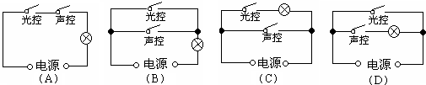
图1

二、填空题（每空1分，共24分）
11、放在啤酒里的冰块越来越小，是______现象，啤酒的温度降低了，是因为____________。
12、物体内部所有分子做无规则运动的动能和_________的总和，叫做物体的内能。改变物体内能大小的方法有_________和_______________。
13、冬天烧开水时，看到壶嘴喷出的水蒸气变成“白气”，这属于_________现象。水烧开后壶盖被顶起，这时水蒸气的______能转化为壶盖的__________能。
14．冬天，置于太阳光下的棉被晒得暖乎乎的，这是通过______方式改变了棉被的内能；
反复弯折铁丝，铁丝变得烫手，这是通过_________方式改变了铁丝的内能。
15．电荷的定向移动形成电流，物理学中规定
为电流方向 ，按此规定，电子（带负电）定向移动的方向
与电流方向 。如右图所示电路，开关闭合后，灯
丝中的自由电子移动的方向是从 。（填“A到B”或“B到A”）

16.蒸发是只在液体表面进行的_______现象。在皮肤上擦一些酒精感到很凉，是因为酒精在蒸发过程中要___________的缘故。
17.与丝绸摩擦过的玻璃棒所带的电荷叫_________。自然界中有且只有_____种电荷。电荷的相互作用规律是：同种电荷___________；异种电荷___________。
18．晶体的熔点也会由于________的存在和外界_______的变化而变化。例如：在烧杯中的一块0℃以下的冰块上放些盐，并搅动，这时发现冰熔化了，说明含盐的冰熔点在_______以下；又如，把的冰用力压在一起，可见接触处的冰熔化成水，这说明改变_______能使熔点变化。
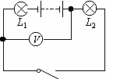
19.如图2所示， 如果电源的总电压是6V，
图2
的示数是4V，则L₁的电压是 V，
L₂ 的电压是 V。

三、读数、实验与探究题（共26分）
20．（9分）如图3中是三种仪器的测量情形。将测量结果写在其下方相应的空格处。
（1）如图所示的温度计叫_________,分度值为______℃，此时的温度为_________℃;
(2) 电流表的量程是_________，分度值为_________A，示数为___________A；
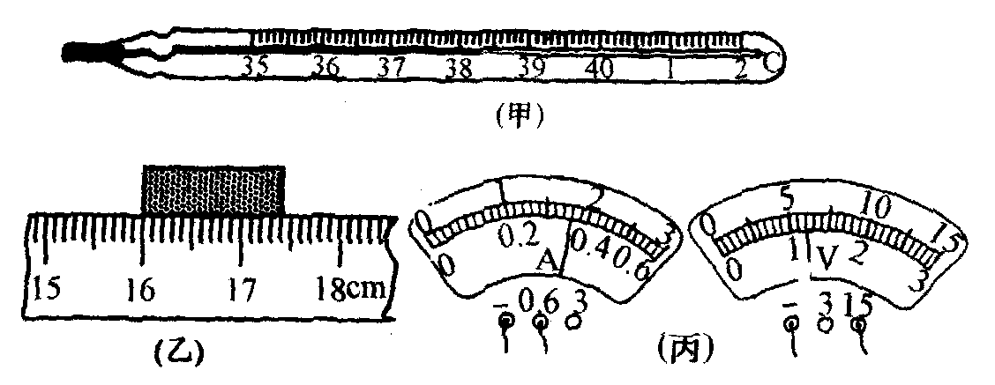
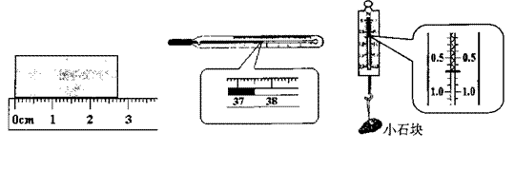
（3）电压表的量程是_________，分度值为______V，示数为___________V；
图3

21.(3分)下表是小京探究某种物质的凝固规律时记录的实验数据，请根据要求完成下列问题。
（1）从表中的数据可以看出：这种物质在第2min时是 态（选填“固”、“液”或“气”）
（2）根据表中的数据可以判断出：该物质是 。（选填“晶体”或“非晶体”）
（3）根据表中的数据可以判断出该物质的凝固点是 ℃
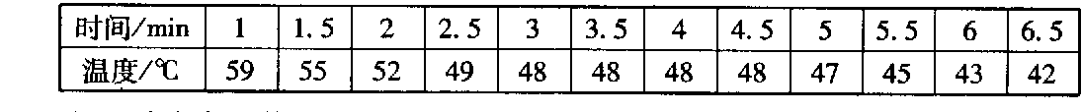

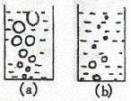
图4
22(5分)在"观察水的沸腾"的实验中
（1）除了烧杯、铁架台、石棉网、酒精灯、火柴、
中心有孔的纸板钟表外，主要器材还缺 。
（2）如图4中a、b．所示，图 是水沸腾时的情况。
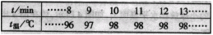
（3）如下表是本实验过程中不同时刻温度记录则该地水的沸点为 ℃,低于100℃，原因是_________________
_____________________.
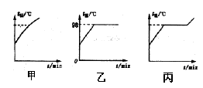
图5
(4)如右图5所示，是三位同学作出
水的沸腾图像，其中正确的是 ( )

23. （4分）学习了影响蒸发快慢的因素后，李明同学猜想液体蒸发快慢可能还与液体的种类有关。请你利用下面的实验样品，设计实验验证李明的猜想是否正确。
（1）试验中应控制液体上方空气流动的快慢、液体温度与空气接触的面积和________都相同。
（2）试验已提供装好酒精和水的几个样品，如图6所示。按试验要求，应选择_________两个样品进行对比研究。
（3）若一个同学选好两个液体样品后，将一个放在室内，一个放在室外，经过相同时间后进行对比，这样做___________（填“正确”或“不正确”）。
（4）按要求正确选择样品并进行正确操作，经过相同时间后样品情况如图7所示。据此，你认为李明的猜想__________。
甲 乙 丙 丁
图6

图7

24．(5分)按题目要求作图
（1）请根据图8中的实物图，在虚线框内画出相应的电路图．
（2）如图9所示的实物连接图中，甲图为两灯串联，乙图为为两灯并联．两图都有错，请在错处打“×”，并在原图上加以改正．（仅能改动一根线）[来源:学科网]
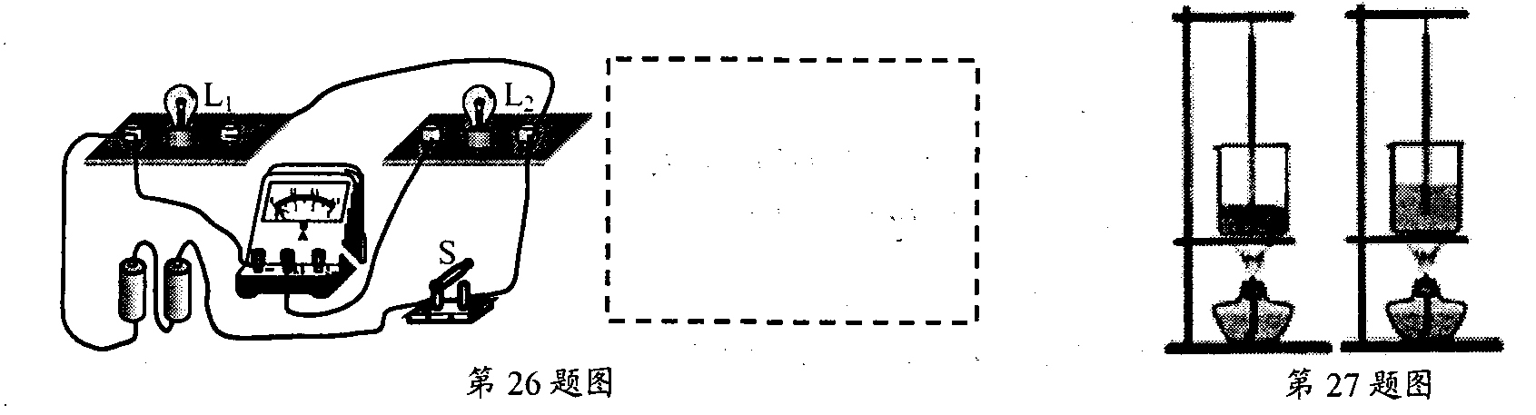
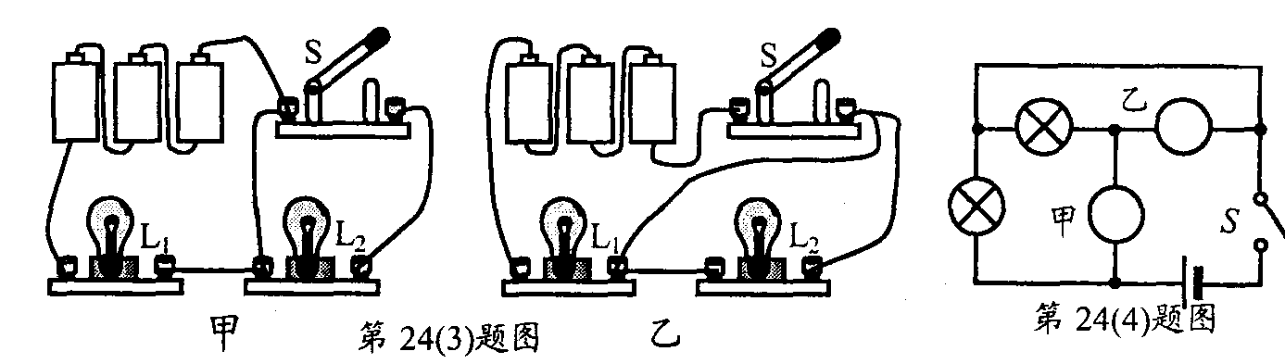
(3)如图10所示，试在甲、乙两个“O”内选填“电压表”和“电流表”的符号，使两灯组成并联电路．
图8
图10
图9
甲
乙

四、综合题（共20分）
25、(4分)把质量为2kg、温度为30℃的铝块加热到100℃，铝块吸收的热量为多少？
[C_{铝}=0.88×10³J/（kg. ℃）]

26、(4分)煤气的热值为1.8×10⁷ J/m³，求完全燃烧0.3m³煤气放出多少热量？
图9

27、(5分)把质量为2kg温度为20℃的冷水与质量为4kg温度为60℃的温水混合，假设温水放出的热量全部被冷水吸收，求混合后水的温度？

28、(7分)一辆轿车在平直的公路上匀速行驶，轿车的速度是90km/h，则:
(1) 若轿车发动机功率是40kw，则轿车行驶中所受阻力多大？
(2)若发动机的效率是25%，则该车每一百公里耗油多少？（汽油的热值是4.6×10⁷J/kg）

